Modelli
il menù modelli si presenta nel seguente modo:
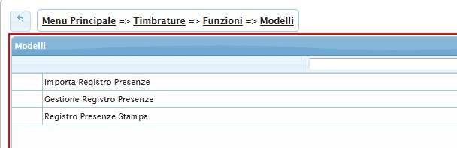
Il menù modelli si divide nelle seguenti voci:
- Importa Registro Presenze
- Gestione Registro Presenze
- Registro Presenze Stampa

